ФІЛІЯ – ОДЕСЬКЕ ОБЛАСНЕ УПРАВЛІННЯ
ПУБЛІЧНОГО АКЦІОНЕРНОГО ТОВАРИСТВА
«ДЕРЖАВНИЙ ОЩАДНИЙ БАНК УКРАЇНИ»

ЗАТВЕРДЖЕНО
на засіданні комітету з конкурсних торгів
(протокол № 54 від 19 липня 2021 р.)

Голова комітету з конкурсних торгів

_____________________ Д. А. Древницький

ДОКУМЕНТАЦІЯ
на закупівлю
паперового канцелярського приладдя та інших паперових виробів
(бандерольні стрічки, кільця, накладки)

(код ДК 021:2015 –30199000-0)

відкриті торги з використанням електронних засобів
(електронні торги)

м. Одеса - 2021 рік
1. Інформація про замовника торгів
- повне найменування: | Філія – Одеське обласне управління публічного акціонерного товариства «Державний ощадний банк України» (далі – Замовник/Банк)
- місцезнаходження: | вул. Базарна, 17, м. Одеса, 65014, Україна
- посадова особа замовника, уповноважена здійснювати зв'язок з учасниками: | - з організаційних питань Чагарова Оксана Петрівна - заступник начальника відділу будівництва, експлуатації будівель та господарського обслуговування, тел.: (048) 729-75-16, 65014, м. Одеса, вул. Базарна,17, каб. 309.  - з технічних питань – Іванова Світлана Геннадіївна – начальник відділу організації інкасації, перерахунку та зберігання валютних цінностей, 65014, м. Одеса, вул. Базарна, 17, каб. 304, тел. (048) 729-75-52.
2. Інформація про предмет закупівлі
- найменування предмета закупівлі: | Паперове канцелярське приладдя та інші паперові вироби (бандерольні стрічки, кільця, накладки) (далі – предмет закупівлі/Товар)
- вид предмета закупівлі: | Товар
- місце поставки товарів: | вул. Базарна, 17, м. Одеса, 65014, філія – Одеське обласне управління АТ «Ощадбанк».
- кількість (найменування), обсяг поставки товарів: | 20 (двадцять) найменувань.
- строк поставки товарів: | До 31.12.2021 року.
3. Процедура закупівлі | Відкриті торги із використанням електронних засобів (аукціон)
4. Очікувана вартість закупівлі | 220 000 грн. (двісті двадцять тисяч грн. 00 коп.) з ПДВ.
5. Крок пониження | Розмір кроку становить 5 500,00 (п’ять тисяч п’ятсот грн. 00 коп.).  Крок пониження ціни застосовується до загальної вартості пропозиції учасника.  Кінцева ціна кожного найменування предмету закупівлі визначається шляхом зменшення ціни такого найменування, вказаної Учасниками в пропозиції, пропорційно зменшенню початкової ціни до кінцевої ціни.
6. Інформація про валюту (валюти), у якій (яких) повинна бути розрахована і зазначена ціна пропозиції | Валютою пропозиції є гривня.
7. Початок проведення процедури закупівлі | Липень 2021 року.
8. Період уточнень пропозицій | Впродовж 3 робочих днів з дати розміщення оголошення.
9. Термін подання пропозицій | Впродовж 3 робочих днів з дати закінчення періоду уточнень.
10. Інформація про мову (мови), якою (якими) повинні бути складені пропозиції | Документи, що складаються та подаються Учасниками у складі пропозицій, повинні бути складені українською мовою.  Документи, що подаються Учасником в складі пропозиції, складені іншою мовою, ніж українська, повинні супроводжуватись офіційним перекладом на українську мову. Тексти повинні бути автентичними.
11. Забезпечення пропозицій | не передбачено
12. Умови повернення чи неповернення забезпечення пропозиції | не передбачено
13. Кваліфікаційні критерії та вимоги до учасників | Учасники у складі пропозиції повинні завантажити документи у сканованому форматі PDF, які підтвердять кваліфікаційні дані, а саме¹:  ¹спосіб та форма подання: кожен документ, що складається з декількох сторінок, сканується одним окремим файлом, називається відповідно до змісту документа та завантажується по порядку, як визначено нижче:  13.1. довідку в довільній формі про наявність в учасника матеріально-технічної бази, необхідної для виконання договору про закупівлю, який буде укладений за результатами цієї процедури закупівлі;  13.2. довідку у довільній формі про фактичне виконання учасником договорів поставки товару, аналогічних предмету цієї процедури закупівлі (у кількості не менше 3-х) (із зазначенням предмету, номеру та дати договору, ПІБ контактних осіб від контрагентів, та їх номерів телефонів);  13.3. листи-відгуки (із зазначенням номеру та дати договору, предмету договору, відсутності/наявності нарікань) (надаються у кількості не менше 3-х) про виконання договорів, зазначених в пп. 13.2 п. 13 цієї документації);  13.4. баланс станом на 31 березня 2021 року²;  13.5. звіт про фінансові результати за І квартал 2021 року²;  13.6. звіт про рух грошових коштів за останній звітний період² (звіт про рух грошових коштів учасником не подається у разі, якщо учасник процедури закупівлі надає лист з посиланням на норми відповідних законодавчих актів України про те, що його фінансова звітність не містить звіту про рух грошових коштів);  ²у разі, якщо у документації торгів вимагається подання учасником певних звітних документів, учасник-нерезидент подає відповідні документи, що передбачені законодавством країни його походження, станом на останню звітну дату, передбачену в країні походження. В разі, якщо видача таких документів не передбачена законодавством країни походження Учасника (країна, де Учасник офіційно зареєстрований), він повинен надати обґрунтоване підтвердження цього у вигляді довідки довільної форми.  ²у разі якщо учасником є ФОП - декларацію про майновий стан і доходи (податкову декларацію) за останній звітний період відповідно до ст. 179 розділу ІV Податкового кодексу України або документи, які підтверджують сплату Єдиного соціального внеску за останній звітний період.  ²у разі якщо учасник подає звітні документи за інший період звітування, ніж вимагається в п.13.4-13.5 Документації, він надає обґрунтоване підтвердження цього у вигляді довідки довільної форми з посиланням на норми відповідних законодавчих актів України.  13.7. копію статуту (для фізичної особи - копія паспорту) або копію опису документів, що надаються юридичною особою державному реєстратору для проведення реєстраційної дії із зазначеним кодом доступу до останньої редакції установчих документів;  13.8. лист про надання згоди на обробку, використання, поширення та доступу до персональних даних, відповідно до Закону України «Про захист персональних даних», з метою забезпечення участі у процедурі торгів, цивільно-правових та господарських відносинах, обробка, використання, поширення та доступ до яких необхідно до вимог норм чинного законодавства;  13.9. довідку у довільній формі, яка містить інформацію про те, чи притягувався учасник протягом останніх трьох років до відповідальності за порушення, передбачене пунктом 4 частини другої статті 6, пунктом 1 статті 50 Закону України «Про захист економічної конкуренції», у вигляді вчинення антиконкурентних узгоджених дій, які стосуються спотворення результатів торгів;  13.10. довідку у довільній формі про наявність або відсутність судимості Учасника або уповноваженої посадової особи учасника закупівлі, відповідальної за підписання документів в складі пропозиції й уповноваженої укладати договір про закупівлю з замовником;  13.11. довідку у довільній формі щодо того, що учасника не було визнано у встановленому порядку банкрутом і щодо нього не відкрито ліквідаційну процедуру;  13.12. цінову пропозицію (Додаток №1 цієї документації).  Переможець торгів з дати оприлюднення повідомлення про акцепт до моменту укладання договору, повинен надати (в паперовому вигляді) Замовнику наступні документи, а саме:  13.1.1. витяг про учасника, з Єдиного державного реєстру юридичних осіб, фізичних осіб-підприємців та громадських формувань, із зазначенням даних щодо кінцевих бенефіціарних власників (контролерів) учасника³, не більше десятиденної давнини відносно дати оприлюднення повідомлення про акцепт пропозиції;  ³ зазначення таких даних у витягу не вимагається від учасників торгів, які є фізичними особами або юридичними особами, учасниками/засновниками яких є виключно фізичні особи.  13.1.2. інформаційну довідку про учасника з Єдиного реєстру підприємств, щодо яких порушено провадження у справі про банкрутство, видану уповноваженим органом Міністерства юстиції України на запит учасника, не більше десятиденної давнини відносно дати оприлюднення повідомлення про акцепт пропозиції;  13.1.3. інформаційну довідку з Єдиного державного реєстру осіб, які вчинили корупційні або пов’язані з корупцією правопорушення Національного агентства з питань запобігання корупції на посадову особу учасника, уповноважену укладати договір про закупівлю з Замовником, не більше десятиденної давнини відносно дати оприлюднення повідомлення про акцепт пропозиції;  13.1.4. копії документів, що підтверджують повноваження посадової особи учасника процедури закупівлі щодо підпису договору про закупівлю з Замовником;  - протокол, рішення (виписка, витяг з протоколу, рішення) зборів (засідань, тощо) засновників, одноособового учасника про призначення (продовження повноважень) керівника учасника,  - наказ про призначення (продовження повноважень) керівника учасника та/або довіреність (доручення). У разі подання довіреності (доручення), до неї додаються документи, що підтверджують повноваження особи видавати такі довіреності/доручення (наприклад, протокол, рішення, виписка або витяг з протоколу, рішення зборів (засідань, тощо) засновників, одноособового учасника про надання повноважень видавати такі довіреності/доручення, витяг зі статуту тощо).  - документ, що підтверджує надання вищим органом управління учасника попередньої згоди на укладання посадовою особою такого учасника договору (у випадку якщо таке погодження передбачене статутними документами учасника для договорів на суму, що перевищує певний поріг, або якщо укладення такого договору є значним правочином у розумінні Закону України «Про товариства з обмеженою та додатковою відповідальністю» № 2275-VIII від 06.02.2018).  У разі, якщо учасником процедури закупівлі є фізична особа/ фізична особа – підприємець – копією паспорту, випискою або витягом з Єдиного державного реєстру юридичних осіб, фізичних осіб – підприємців та громадських формувань.  13.1.5. цінову пропозицію за результатами аукціону (Додаток № 1 цієї документації).  Дозволяється подання документів сформованих в електронній формі, якщо учасник процедури закупівлі надає лист з посиланням на норми відповідних нормативно-законодавчих актів України щодо надання зазначених вище документів.  Документи, що не передбачені законодавством для учасників (фізична особа, в тому числі фізична особа - підприємець, юридична особа) не подаються ними, про що зазначається в листі від учасника з посиланням на норми відповідних нормативно-законодавчих актів України
14. Інформація про необхідні технічні, якісні та кількісні характеристики предмета закупівлі | Учасники у складі пропозиції повинні завантажити документи у сканованому форматі PDF, які підтверджують відповідність пропозиції учасника технічним, якісним, кількісним та іншим вимогам до предмета закупівлі, встановленим замовником в Додатку № 2 (Технічне завдання) цієї документації, а саме:  14.1. довідку про детальний опис характеристик Товару заповнивши Таблицю № 1.2 додатку № 2 до документації конкурсних торгів;  14.2. гарантійний лист Учасника щодо гарантування поставок та поставки Товару, що відповідає характеристикам наведеним в технічному завданні (із зазначенням повної назви замовника, назви учасника та назви закупівлі).
15. Опис окремої частини (частин) предмета закупівлі, щодо яких можуть бути подані пропозиції | Закупівля окремими частинами не передбачена
16. Загальна вартість пропозиції | Учасник повинен надати цінову пропозицію за результатами аукціону згідно Додатку № 1 цієї документації, з двома десятковими знаками після коми.  Загальна вартість пропозиції повинна враховувати усі податки та збори, що сплачуються або мають бути сплачені стосовно запропонованого предмету закупівлі.  Загальна вартість пропозиції повинна бути чітко та остаточно визначена без будь-яких посилань, обмежень або застережень.  Витрати, які не були включені до загальної вартості пропозиції, замовником сплачуватись не будуть і повністю покладаються на учасника.  Учасник відповідає за одержання будь-яких та всіх необхідних дозволів і ліцензій (при необхідності) та самостійно несе всі витрати на отримання таких дозволів та ліцензій.
17. Виправлення арифметичних помилок | Замовник має право на виправлення арифметичних помилок, допущених в результаті арифметичних дій, виявлених у поданій пропозиції учасника переможця, за умови отримання письмової згоди. Арифметичні помилки виправляються замовником у наступній послідовності:  1. при невідповідності сум у літерах та в цифрах, сума літерами є визначальною (для вивчення)  2. у разі виявлення помилки при множенні ціни за одиницю на кількість - ціна за одиницю є визначальною;  3. при невідповідності підсумкової ціни пропозиції, отриманої шляхом додавання елементів ціни, при перевірці пропозиції та підсумковою ціною зазначеною в пропозиції, визначальною є сума ціни пропозиції, отримана шляхом додавання елементів ціни при перевірці пропозиції.  У разі виявлення арифметичної помилки в пропозиції замовник надсилає факсимільним та поштовим зв’язком учаснику запит щодо виправлення арифметичної помилки. У разі не надання протягом 3 робочих днів письмової згоди учасника переможця на виправлення арифметичної помилки вважається, що учасник не погоджується з виправленням виявленої замовником арифметичної помилки. Якщо учасник не згоден з виправленням арифметичних помилок, його пропозиція відхиляється.
18. Розгляд та оцінка пропозицій учасників | Замовник має право звернутися до учасників за роз'ясненнями змісту їх пропозицій з метою спрощення розгляду та оцінки пропозицій.  Замовник та учасники не можуть ініціювати будь-які переговори з питань внесення змін до змісту або ціни поданої пропозиції.  У разі якщо єдиним критерієм оцінки пропозицій є ціна, то замовник зазначає інформацію про включення до ціни податку на додану вартість (ПДВ).
19. Відхилення пропозицій | Замовник відхиляє пропозицію у разі, якщо:  1) пропозиція не відповідає вимогам, установленим у цій документації;  2) учасник не погоджується з виправленням виявленої замовником арифметичної помилки;  3) він має незаперечні докази того, що учасник пропонує, дає або погоджується дати прямо чи опосередковано будь-якій посадовій особі замовника, іншого державного органу винагороду в будь-якій формі (пропозиція щодо найму на роботу, цінна річ, послуга тощо) з метою вплинути на прийняття рішення щодо визначення переможця процедури закупівлі або застосування замовником певної процедури закупівлі;  4) службову (посадову) особу учасника, яку уповноважено учасником представляти його інтереси під час проведення процедури закупівлі, фізичну особу, яка є учасником, було притягнуто згідно із законом до відповідальності за вчинення у сфері державних закупівель корупційного правопорушення;  5) суб'єкт господарювання (учасник) протягом останніх трьох років притягувався до відповідальності за порушення, передбачене пунктом 4 частини другої статті 6, пунктом 1 статті 50 Закону України «Про захист економічної конкуренції», у вигляді вчинення антиконкурентних узгоджених дій, які стосуються спотворення результатів торгів (тендерів);  6) фізична особа, яка є учасником, була засуджена за злочин, вчинений з корисливих мотивів, судимість з якої не знято або не погашено у встановленому законом порядку;  7) службова (посадова) особа учасника, яку уповноважено учасником представляти його інтереси під час проведення процедури закупівлі, була засуджена за злочин, вчинений з корисливих мотивів, судимість з якої не знято або не погашено у встановленому законом порядку;  8) пропозиція подана учасником процедури закупівлі, який є пов'язаною особою з іншими учасниками процедури закупівлі та/або з членом (членами) комітету з конкурсних торгів замовника;  9) учасник визнаний у встановленому законом порядку банкрутом та відносно нього відкрита ліквідаційна процедура;  10) отримана достовірна інформація (від органів державної влади, підприємств, установ, організацій відповідно до їх компетенції) про невідповідність учасника вимогам кваліфікаційних критеріїв, або факту зазначення у пропозиції будь-якої недостовірної інформації, що є суттєвою при визначенні результатів процедури закупівлі;  11) пропозиція не відповідає умовам цієї документації;  12) відомості про юридичну особу, яка є учасником, внесено до Єдиного державного реєстру осіб, які вчинили корупційні або пов’язані з корупцією правопорушення;  13) у Єдиному реєстрі юридичних осіб та фізичних осіб – підприємців відсутня інформація, передбачена частиною другою статті 17 Закону України «Про державну реєстрацію юридичних осіб та фізичних осіб - підприємців», про кінцевого бенефіціарного власника (контролера) юридичної особи – резидента України, яка є учасником;  14) щодо учасника діє рішення Комітету ЦА про відсторонення від участі у закупівлях АТ «Ощадбанк», прийняте за однієї з таких підстав:  - подання учасником недостовірної інформації у складі пропозиції;  - письмової відмови переможця торгів підписати договір про закупівлю відповідно до вимог документації;  - неукладення договору про закупівлю з вини учасника у строк, визначений цією документацією;  - неналежного виконання учасником, невиконання учасником або відмова учасника від виконання укладеного договору про закупівлю;  - встановлення щодо учасника та пов’язаних з ним осіб санкцій в порядку, визначеному Законом України «Про санкції», а також застосування щодо учасника та пов’язаних з ним осіб будь-яких обмежувальних заходів з боку міжнародних фінансових інституцій;  - виявлення факту реєстрації учасника або пов’язаних з ним осіб на території держави, що визнана Верховною Радою України агресором.  Замовник може відхилити пропозицію у разі, якщо:  - учасник має заборгованість із сплати податків і зборів (обов’язкових платежів);  - учасник не провадить господарську діяльність відповідно до положень його статуту;  - учасник зареєстрований в офшорних зонах. Перелік офшорних зон встановлюється Кабінетом Міністрів України.  Замовник може відхилити всі пропозиції до акцепту пропозиції.
20. Відміна замовником торгів чи визнання їх такими, що не відбулися | Замовник відміняє торги у разі:  - відсутності подальшої потреби у закупівлі товарів;  - неможливості усунення порушень при проведенні процедури закупівлі;  - відхилення всіх пропозицій.  В разі, якщо не було подано жодної пропозиції, торги визначаються електронною системою закупівель такими, що не відбулись, автоматично та замовник не публікує повідомлення про визнання їх такими, що не відбулися.  Замовник має право визнати торги такими, що не відбулися у разі, якщо:  - здійснення закупівлі стало неможливим внаслідок непереборної сили;  - скорочення видатків на здійснення закупівлі товарів, робіт і послуг.  Повідомлення про відміну торгів або визнання їх такими, що не відбулися, оприлюднюється в електронній системі не пізніше 3 робочих днів з дня прийняття замовником відповідного рішення та автоматично надсилається усім учасникам електронною системою закупівель.
21. Інша інформація | Вітчизняні та іноземні учасники беруть участь у процедурі закупівлі на рівних умовах.  У випадках, коли в документації наявна вимога замовника про надання копії документа - це означає, що має бути надана копія, посвідчена підписом уповноваженої особи учасника (фізичної особи, в тому числі фізичної особи – підприємця) та відбитком печатки учасника*. У всіх інших випадках замовник вимагає надання оригіналу чи нотаріально засвідченої копії відповідного документа.  Усі документи учасника (за винятком оригіналів чи нотаріально засвідчених документів), видані іншими установами учаснику, та подані ним відповідно до вимог цієї документації, повинні бути завірені печаткою та підписом учасника*.  Відповідальність за помилки друку у документах пропозиції, підписаних (засвідчених) відповідним чином, несе учасник процедури закупівлі.  Формальними (несуттєвими) вважаються помилки, що пов’язані з оформленням пропозиції торгів та не впливають на зміст пропозиції, а саме: відсутність нумерації сторінок, підписів, печаток на окремих документах, технічні помилки та описки.  Якщо завантажені в електронну систему закупівель електронні файли, документи сформовані не у відповідності з вимогами цієї документації, або мають неякісне, неповне, нечітке зображення, мають частково відсканований документ, та інше, що унеможливлює аналіз документу, замовник може прийняти рішення про відхилення пропозиції такого учасника.  Фізична/юридична особа має право до початку прийому пропозицій звернутися через електронну систему закупівель до замовника за роз’ясненнями щодо документації конкурсних торгів. У разі необхідності замовник може вносити зміни до документації та дозавантажувати такі зміни у вигляді окремого файлу.  Учасник має право внести зміни або відкликати свою пропозицію до закінчення строку її подання без втрати свого забезпечення пропозиції (якщо таке забезпечення вимагається умовами Документації). Такі зміни або заява про відкликання пропозиції враховуються в разі, якщо вони отримані електронною системою закупівель до закінчення строку подання пропозицій.  Подані учасником в складі пропозиції документи фінансової звітності повинні свідчити про фінансову спроможність підприємства, яка показує наявність у нього коштів, достатніх для погашення боргів за всіма короткостроковими зобов'язаннями та одночасного здійснення безперервного процесу виробництва та реалізації продукції (надання послуг, виконання робіт).
22. Терміни укладання договору | Замовник укладає договір про закупівлю з учасником, пропозицію якого було акцептовано, не раніше ніж через 2 робочі дні, але не пізніше ніж через 30 календарних днів після оприлюднення рішення про переможця закупівлі.
23. Проект договору, який буде укладений за результатами цієї процедури закупівлі | Зазначається замовником в Додатку № 3, до цієї документації.
24. Дії замовника при відмові переможця торгів підписати договір про закупівлю | У разі письмової відмови переможця торгів підписати договір про закупівлю відповідно до вимог цієї документації або неукладення договору про закупівлю з вини учасника у строк, визначений цією документацією, або неподання переможцем чи подання ним недостовірних документів передбачених п. 13 цієї документації, замовник повторно визначає найбільш економічно вигідну пропозицію з тих, строк дії яких ще не минув.
25. Забезпечення виконання договору про закупівлю | не передбачено
26. Порядок оскарження процедури закупівлі | 1. Для неупередженого та ефективного захисту прав та законних інтересів учасників процедури закупівлі, правління АТ «Ощадбанк» як орган оскарження приймає рішення за розглядом скарг, наданих учасниками на рішення, дії або бездіяльність Замовника – центрального апарату АТ «Ощадбанк», а комітет ЦА як орган оскарження приймає рішення за розглядом скарг, наданих учасниками на рішення, дії або бездіяльність Замовників – філій АТ «Ощадбанк». Рішення органу оскарження приймаються правлінням або комітетом ЦА АТ «Ощадбанк» відповідно.  Рішення органу оскарження оформляються у письмовій формі та надсилаються не пізніше 5 (п’ять) робочих днів після їх прийняття суб'єкту оскарження.  Рішення органу оскарження набирають чинності з дня їх прийняття та є обов'язковими для виконання Замовником.  2. Скарга до органу оскарження подається суб’єктом оскарження на ім’я голови правління АТ «Ощадбанк» в письмовій формі, повинна бути підписана особою, яка її подає, та містити таку інформацію:  - ім'я (найменування), місце проживання (місцезнаходження) суб'єкта оскарження, а також номер засобу зв'язку, адреса електронної пошти, якщо такі є;  - найменування, місцезнаходження Замовника, рішення, дії або бездіяльність якого оскаржуються;  - підстави, через які подається скарга, посилання на порушення процедури закупівлі або прийняті рішення, дії або бездіяльність Замовника, фактичні обставини, що це можуть підтверджувати, дата, коли суб'єкту оскарження стало відомо про такі рішення, дії або бездіяльність;  - вимоги суб'єкта оскарження та їх обґрунтування;  - обґрунтування наявності порушених прав та охоронюваних законом інтересів з приводу рішення, дії чи бездіяльності Замовника, внаслідок яких порушено право чи законні інтереси такої особи.  До скарги додаються документи (у разі наявності), що підтверджують порушення процедури закупівлі або неправомірність рішень, дій або бездіяльності Замовника.  3. Скарга може бути подана тільки учасником, право чи законний інтерес якої порушено внаслідок рішення, дії чи бездіяльності Замовника.  Подання скарги до органу оскарження не потребує попереднього звернення до Замовника з вимогою щодо усунення порушення під час проведення процедури закупівлі.  4. У разі отримання Замовником звернення з вимогою щодо усунення порушення під час проведення процедури закупівлі Замовник має право на добровільній основі вжити належних заходів, у тому числі з призупиненням процедури закупівлі, для врегулювання питань, зазначених у зверненні. Надіслання звернення Замовнику не позбавляє особу права звернутися зі скаргою до органу оскарження. Замовник повинен повідомити заявнику про рішення, прийняті за результатами розгляду звернення. У разі подання скарги щодо тієї самої процедури закупівлі, якої стосується звернення, Замовник повідомляє орган оскарження про вжиті за цим зверненням заходи.  5. Скарги подаються до органу оскарження не пізніше 2 (двох) календарних днів з дня коли суб'єкт оскарження дізнався або повинен був дізнатися про порушення його прав чи законних інтересів прийнятим рішенням, дією чи бездіяльністю Замовника, але до дня укладення договору про закупівлю.  Скарги щодо укладених договорів про закупівлю розглядаються в судовому порядку.  6. Скарги, подані після укладання договорів про закупівлю, не розглядаються.  7. Датою отримання скарги органом оскарження вважається дата її реєстрації відділом загального діловодства АТ «Ощадбанк».  У разі отримання органом оскарження скарги з порушенням строків, визначених в пункті 5 цього розділу, орган оскарження інформує про це суб'єкта оскарження і повертає скаргу без розгляду не пізніше наступного робочого дня після прийняття такого рішення.  8. Орган оскарження повертає скаргу без розгляду у випадках, коли:  - скарга не відповідає вимогам пункту 2 цього розділу;  - порушено строки, визначені в пункті 5 цього розділу;  - скаргу отримано органом оскарження після укладання договору про закупівлю;  - Замовником усунено порушення, зазначені в скарзі.  Орган оскарження приймає рішення про припинення розгляду скарги у разі, якщо:  - Замовником прийнято рішення про відміну торгів чи визнання їх такими, що не відбулися;  - скаргу відкликано суб’єктом оскарження.  Повідомлення про повернення скарги без розгляду надсилається учаснику, який звернувся до органу оскарження, не пізніше наступного робочого дня після прийняття такого рішення.  9. Подання скарги не призупиняє процедуру закупівлі, за винятком випадку, коли орган оскарження приймає рішення про призупинення процедури закупівлі.  У будь-якому випадку укладення договору про закупівлю під час процедури оскарження забороняється.  Орган оскарження має право за власною ініціативою або за заявою суб'єкта оскарження прийняти рішення про призупинення процедури закупівлі на строк до винесення рішення за скаргою. Впродовж 1 (одного) робочого дня орган оскарження повідомляє про призупинення процедури закупівлі Замовника, учасників та суб'єкта оскарження.  Призупинення процедури закупівлі передбачає зупинення Замовником будь-яких дій та прийняття будь-яких рішень щодо закупівлі, в тому числі укладення договору про закупівлю.  10. За результатами розгляду скарги орган оскарження має право:  прийняти рішення про встановлення або відсутність порушення процедури закупівлі та про заходи, що повинні вживатися для їх усунення, зокрема зобов'язати Замовника повністю або частково скасувати свої рішення, надати необхідні документи, у разі неможливості виправити допущені порушення, відмінити процедуру закупівлі.  11. Для розгляду скарги орган оскарження має право на всіх стадіях процедури закупівлі запитувати і отримувати у Замовника та суб’єкта оскарження відповідні інформацію, документи та матеріали щодо проведення процедури закупівлі, яка оскаржується.  Замовник і суб’єкт оскарження протягом 3 (трьох) робочих днів з дня отримання відповідного запиту повинні надіслати органу оскарження відповідну інформацію, засвідченні належним чином копії документів та матеріали.  У разі коли в установлений строк не надано інформацію, документи та матеріали щодо проведення процедур закупівель, орган оскарження розглядає скаргу та приймає рішення на її підставі та в межах отриманої за скаргою інформації.  12. У разі відкликання скарги орган оскарження може прийняти рішення про припинення розгляду скарги.  13. Орган оскарження приймає протягом 10 (десяти) робочих днів з дня отримання скарги обґрунтоване рішення, в якому зазначаються:  - висновок органу оскарження про наявність або відсутність порушення процедури закупівлі;  - висновок органу оскарження про задоволення скарги або про відмову в її задоволенні повністю чи частково;  - у разі коли скаргу не задоволено - підстави та обґрунтування прийняття такого рішення;  - у разі коли скаргу задоволено повністю або частково - зобов'язання усунення Замовником порушення процедури закупівлі та/або відновлення процедури закупівлі з моменту попереднього правомірного рішення чи правомірної дії Замовника.  14. Рішення органу оскарження оформлюється у письмовій формі і містить таку інформацію:  - короткий зміст скарги;  - мотивувальну частину рішення;  - резолютивну частину рішення.  15. Рішення органу оскарження надсилаються не пізніше 5 (п’яти) робочих днів після його прийняття суб'єкту оскарження.  Рішення органу оскарження набирають чинності з дня їх прийняття та є обов'язковими для виконання Замовником.
- у разі, якщо замовником у документації вимагається обов’язкова наявність відбитка печатки учасника, ця вимога не застосовується до учасників, які здійснюють діяльність без печатки згідно з чинним законодавством України.

Додаток № 1
до документації конкурсних торгів

ФОРМА ПРОПОЗИЦІЇ
на закупівлю
паперового канцелярського приладдя та інших паперових виробів
(бандерольні стрічки, кільця, накладки), код ДК 021:2015 –30199000-0

Уважно вивчивши документацію, цим подаємо свою пропозицію:
1. Повне найменування учасника ___________________________________________________
2. Код ЄДРПОУ учасника _________________________________________________________
3. Адреса (місцезнаходження) учасника _____________________________________________
4. Телефон/факс та e-mail учасника _________________________________________________
5. Керівник учасника (посада, прізвище, ім’я по батькові) ______________________________
6. Форма власності та юридичний статус учасника ____________________________________
7. Коротка довідка про діяльність учасника __________________________________________
8. Загальна вартість пропозиції (цифрами і прописом) _________________________________
9. Уповноважений представник учасника на підписання Договору за результатами процедури закупівлі _______________________________________________________________________
10. Цінова пропозиція (заповнити таблицю):
№ з/п | Найменування | Кількість, од. | Ціна за од. без ПДВ, грн | Ціна за од. з ПДВ* грн. | Сума без ПДВ, грн. | Сума з ПДВ*, грн.
1. | Стрічка бандерольна, ном. «1» грн. | 20 000
2. | Стрічка бандерольна, ном. «2» грн. | 20 000
3. | Кільце бандерольне, ном. «5» грн | 80 000
4. | Кільце бандерольне, ном. «10» грн | 80 000
5. | Кільце бандерольне, ном. «20» грн | 60 000
6. | Кільце бандерольне, ном. «50» грн. | 150 000
7. | Кільце бандерольне, ном. «100» грн | 560 000
8. | Кільце бандерольне, ном. «200» грн | 800 000
9. | Кільце бандерольне, ном. «500» грн | 500 000
10. | Кільце бандерольне, ном. «1 000» грн | 200 000
11. | Накладки, ном. «1» грн. | 30 000
12. | Накладки, ном. «2» грн. | 30 000
13. | Накладки ном. «5» грн. | 30 000
14. | Накладки, ном. «10» грн. | 40 000
15. | Накладки, ном. «20» грн. | 20 000
16. | Накладки, ном. «50» грн. | 50 000
17. | Накладки, ном. «100» грн. | 100 000
18. | Накладки, ном. «200» грн. | 300 000
19. | Накладки, ном. «500» грн. | 200 000
20. | Накладки, ном. «1000» грн. | 40 000
Вартість пропозиції без ПДВ, грн.
ПДВ*, грн.
Загальна (початкова) вартість пропозиції з ПДВ*, грн.
*У разі, якщо учасник є платником ПДВ.
11. Ми погоджуємося з умовами проекту договору, наведеному в Додатку № 3 до документації та зобов’язуємось не вносити змін та доповнень, крім передбачених замовником та підписати його в разі визнання нас переможцями закупівлі.
12. Ми погоджуємося дотримуватися умов цієї пропозиції протягом 90 (дев’яносто) календарних днів з дня закінчення строку подання пропозицій.
13. Ми погоджуємося з умовами, що Ви можете відхилити нашу чи всі пропозиції згідно з умовами документації, та розуміємо, що Ви не обмежені у прийнятті будь-якої іншої пропозиції з більш вигідними для Вас умовами.
Дата заповнення пропозиції: ______________________________.

__________________________________________________________
м. п. Керівник учасника (посада, прізвище, ім’я по батькові)

Додаток № 2
документації конкурсних торгів

ТЕХНІЧНЕ ЗАВДАННЯ
на закупівлю
паперового канцелярського приладдя та інших паперових виробів
(бандерольні стрічки, кільця, накладки), код ДК 021:2015 –30199000-0

Запропонований Учасником Товар повинен забезпечувати виконання даного Технічного завдання.

І. Технічні характеристики до Товару:
1.1. Технічні вимоги:
1.1.1. Товар повинен відповідати технічним характеристикам згідно Таблиці 1.1
ІІ. Кількість та характеристика Товару зазначена у Таблиці 1.1

Таблиця 1.1
№ п/п | Найменування предмету закупівлі | Опис предмету закупівлі | Кількість (од.)
1 | Бандерольна стрічка номіналом 1 грн. | Виготовляється з крафт паперу щільністю не менше 70г/м².  Довжина – 600 мм. Ширина – 40 мм.  Уздовж усієї бандеролі по краях стрічки є смуги зеленого кольору завширшки 6 мм.  Уздовж бандерольної стрічки на фоні смуг робляться такі написи:  - уздовж верхнього краю: “БАНКНОТИ НАЦІОНАЛЬНОГО БАНКУ УКРАЇНИ”;  уздовж нижнього краю: “100 аркушів по XXX грн. Сума XXXXX грн.” | 20 000
2 | Бандерольна стрічка номіналом 2 грн. | Виготовляється з крафт паперу щільністю не менше 70г/м².  Довжина – 600 мм. Ширина – 40 мм.  Уздовж усієї бандеролі по краях стрічки є смуги коричневого кольору завширшки 6 мм.  Уздовж бандерольної стрічки на фоні смуг робляться такі написи:  - уздовж верхнього краю: “БАНКНОТИ НАЦІОНАЛЬНОГО БАНКУ УКРАЇНИ”;  уздовж нижнього краю: “100 аркушів по XXX грн. Сума XXXXX грн.” | 20 000
3 | Бандерольне кільце номіналом  5 грн. | Виготовляється з крафт паперу щільністю не менше 70г/м².  Довжина – 170 мм. Ширина – 40 мм.  Кінці бандеролі з’єднуються один з одним за допомогою клею.  Уздовж усієї бандеролі по краях стрічки є смуги синього кольору завширшки 6 мм.  Уздовж бандерольної стрічки на фоні смуг робляться такі написи:  - уздовж верхнього краю: “БАНКНОТИ НАЦІОНАЛЬНОГО БАНКУ УКРАЇНИ”;  уздовж нижнього краю: “100 аркушів по XXX грн. Сума XXXXX грн.”  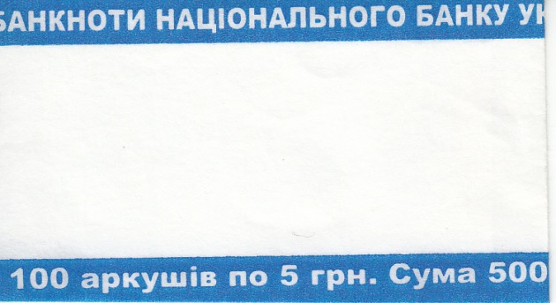 | 80 000
4 | Бандерольне кільце номіналом  10 грн. | Виготовляється з крафт паперу щільністю не менше 70г/м².  Довжина – 170 мм. Ширина – 40 мм.  Кінці бандеролі з’єднуються один з одним за допомогою клею.  Уздовж усієї бандеролі по краях стрічки є смуги червоного кольору завширшки 6 мм.  Уздовж бандерольної стрічки на фоні смуг робляться такі написи:  - уздовж верхнього краю: “БАНКНОТИ НАЦІОНАЛЬНОГО БАНКУ УКРАЇНИ”;  уздовж нижнього краю: “100 аркушів по XXX грн. Сума XXXXX грн.”  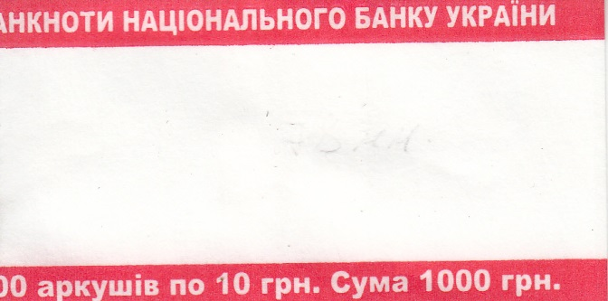 | 80 000
5 | Бандерольне кільце номіналом  20 грн. | Виготовляється з крафт паперу щільністю не менше 70г/м².  Довжина – 170 мм. Ширина – 40 мм.  Кінці бандеролі з’єднуються один з одним за допомогою клею.  Уздовж усієї бандеролі по краях стрічки є смуги жовтого кольору завширшки 6 мм.  Уздовж бандерольної стрічки на фоні смуг робляться такі написи:  - уздовж верхнього краю: “БАНКНОТИ НАЦІОНАЛЬНОГО БАНКУ УКРАЇНИ”;  уздовж нижнього краю: “100 аркушів по XXX грн. Сума XXXXX грн.”  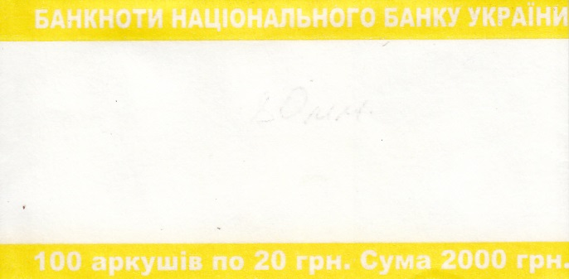 | 60 000
6 | Бандерольне кільце номіналом 50 грн. | Виготовляється з крафт паперу щільністю не менше 70г/м².  Довжина – 200 мм. Ширина – 40 мм.  Уздовж усієї бандеролі по краях стрічки є смуги фіолетового кольору завширшки 6 мм.  Кінці бандеролі з’єднуються один з одним за допомогою клею.  Уздовж бандерольної стрічки на фоні смуг робляться такі написи:  - уздовж верхнього краю: “БАНКНОТИ НАЦІОНАЛЬНОГО БАНКУ УКРАЇНИ”;  уздовж нижнього краю: “100 аркушів по XXX грн. Сума XXXXX грн.”  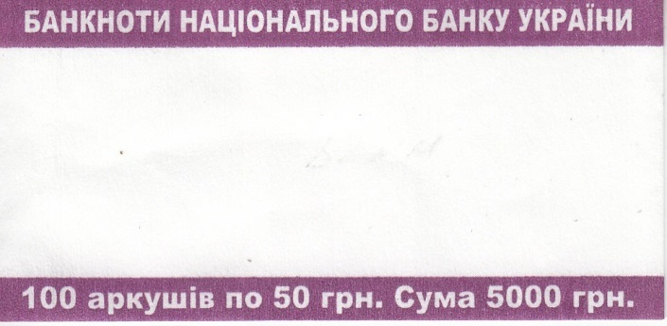 | 150 000
7 | Бандерольне кільце номіналом 100 грн. | Виготовляється з крафт паперу щільністю не менше 70г/м².  Довжина – 200 мм. Ширина – 40 мм.  Кінці бандеролі з’єднуються один з одним за допомогою клею.  Уздовж усієї бандеролі по краях стрічки є смуги чорного кольору завширшки 6 мм.  Уздовж бандерольної стрічки на фоні смуг робляться такі написи:  уздовж верхнього краю: “БАНКНОТИ НАЦІОНАЛЬНОГО БАНКУ УКРАЇНИ”;  уздовж нижнього краю: “100 аркушів по XXX грн. Сума XXXXX грн.”  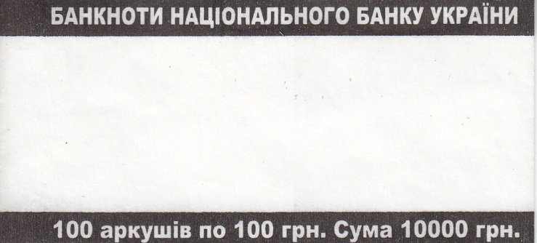 | 560 000
8 | Бандерольне кільце номіналом 200 грн. | Виготовляється з крафт паперу щільністю не менше 70г/м².  Довжина – 200 мм. Ширина – 40 мм.  Кінці бандеролі з’єднуються один з одним за допомогою клею.  Уздовж усієї бандеролі по краях стрічки є смуги дві смуги: одна жовтого та одна блакитного кольору завширшки 6 мм.  Уздовж бандерольної стрічки на фоні смуг робляться такі написи:  - уздовж верхнього краю: “БАНКНОТИ НАЦІОНАЛЬНОГО БАНКУ УКРАЇНИ”;  уздовж нижнього краю: “100 аркушів по XXX грн. Сума XXXXX грн.”  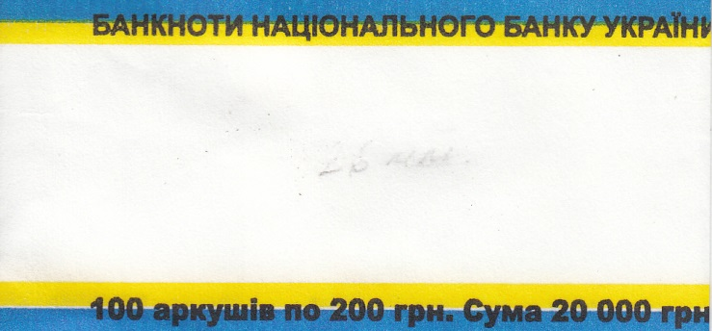 | 800 000
9 | Бандерольне кільце номіналом 500 грн. | Виготовляється з крафт паперу щільністю не менше 70г/м2, з поверхнею без плям та вкраплень.  Довжина – 200 мм. Ширина – 40 мм.  Кінці бандеролі з’єднуються один з одним за допомогою клею.  Уздовж усієї бандеролі по краях стрічки є смуги дві смуги: одна оранжевого та одна зеленого кольору завширшки 6 мм.  Уздовж бандерольної стрічки на фоні смуг робляться такі написи:  - уздовж верхнього краю: “БАНКНОТИ НАЦІОНАЛЬНОГО БАНКУ УКРАЇНИ”;  уздовж нижнього краю: “100 аркушів по XXX грн. Сума XXXXX грн.”  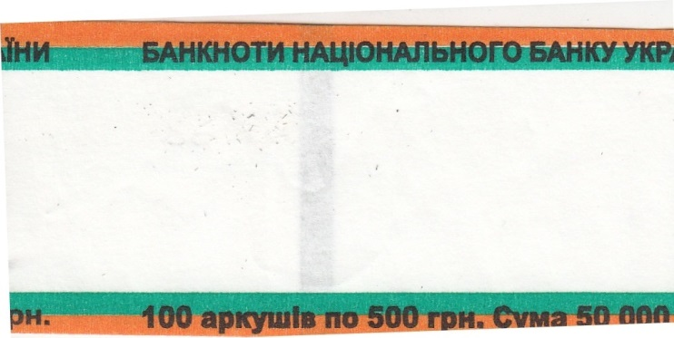 | 500 000
10 | Бандерольне кільце номіналом 1000 грн. | Виготовляється з крафт паперу щільністю не менше 70г/м².  Довжина – 200 мм. Ширина – 40 мм.  Кінці бандеролі з’єднуються один з одним за допомогою клею.  Уздовж усієї бандеролі по краях стрічки є смуги дві смуги: одна чорного та одна червоного кольору завширшки 6 мм.  Уздовж бандерольної стрічки на фоні смуг робляться такі написи:  - уздовж верхнього краю: “БАНКНОТИ НАЦІОНАЛЬНОГО БАНКУ УКРАЇНИ”;  уздовж нижнього краю: “100 аркушів по XXX грн. Сума XXXXX грн.” | 200 000
11 | Накладка на пачку банкнот номіналом 1 грн. | Матеріал – картон не пігментований.  Щільність – не менше 235 г/м²  Довжина – 118 мм; ширина – 62 мм.  Колір друку реквізитів – зелений.  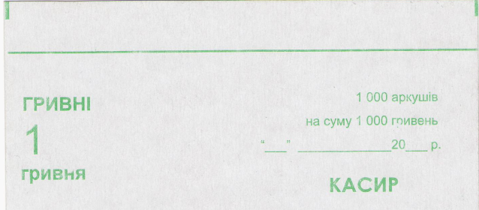 | 30 000
12 | Накладка на пачку банкнот номіналом 2 грн. | Матеріал – картон не пігментований.  Щільність – не менше 235 г/м²  Довжина – 118 мм; ширина – 62 мм.  Колір друку реквізитів – коричневий.  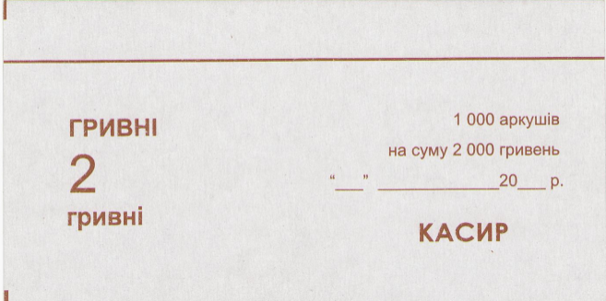 | 30 000
13 | Накладка на пачку банкнот номіналом 5 грн. | Матеріал – картон не пігментований.  Щільність – не менше 235 г/м²  Довжина – 118 мм; ширина – 62 мм.  Колір друку реквізитів – синій.  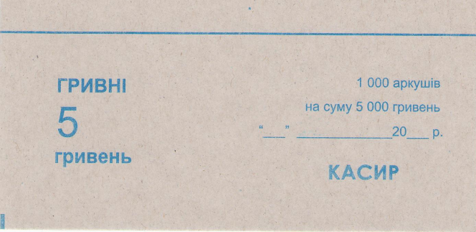 | 30 000
14 | Накладка на пачку банкнот номіналом 10 грн. | Матеріал – картон не пігментований.  Щільність – не менше 235 г/м²  Довжина – 124 мм; ширина – 62 мм.  Колір друку реквізитів – червоний.  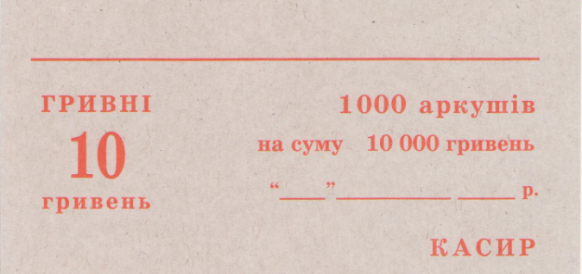 | 40 000
15 | Накладка на пачку банкнот номіналом 20 грн. | Матеріал – картон.  Щільність – не менше 230 г/м²  Довжина – 130 мм; ширина – 69 мм.  Колір друку реквізитів – жовтий.  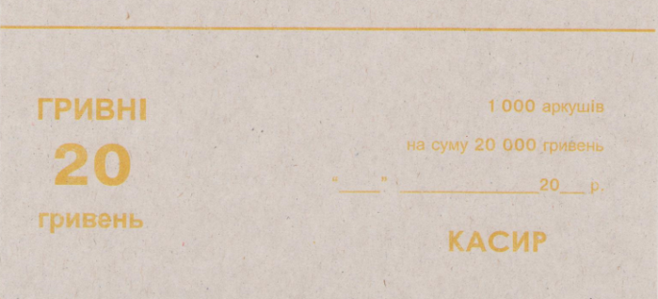 | 20 000
16 | Накладка на пачку банкнот номіналом 50 грн. | Матеріал – картон не пігментований.  Щільність – не менше 235 г/м²  Довжина – 135 мм; ширина – 72 мм.  Колір друку реквізитів – фіолетовий.  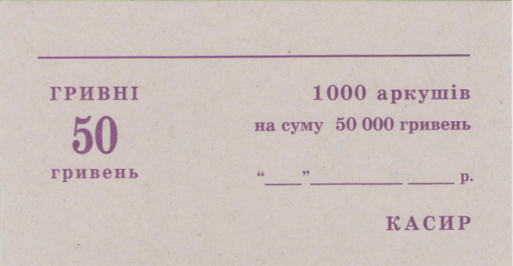 | 50 000
17 | Накладка на пачку банкнот номіналом 100 грн. | Матеріал – картон не пігментований.  Щільність – не менше 235 г/м²  Довжина – 142 мм; ширина – 75 мм.  Колір друку реквізитів – чорний.  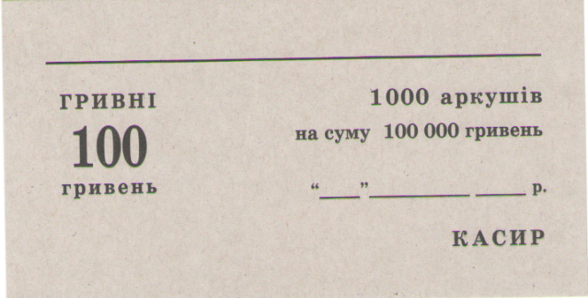 | 100 000
18 | Накладка на пачку банкнот номіналом 200 грн. | Матеріал – картон не пігментований.  Щільність – не менше 235 г/м²  Довжина – 148 мм; ширина – 75 мм.  Колір друку реквізитів – синій.  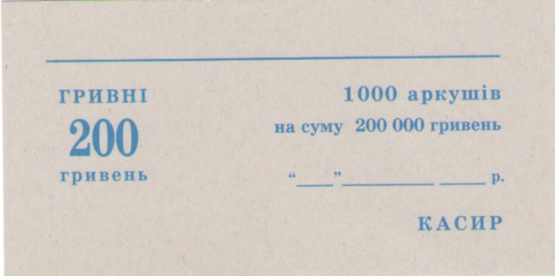 | 300 000
19 | Накладка на пачку банкнот номіналом 500 грн. | Матеріал – картон не пігментований.  Щільність – не менше 235 г/м²  Довжина – 155 мм; ширина – 76 мм.  Колір друку реквізитів – оранжевий.  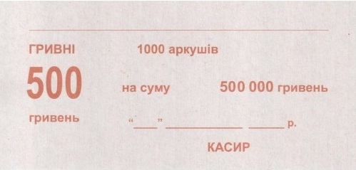 | 200 000
20 | Накладка на пачку банкнот номіналом 1000 грн. | Матеріал – картон не пігментований.  Щільність – не менше 235 г/м²  Довжина – 155 мм; ширина – 76 мм.  Колір друку реквізитів – чорний, верхня смуга чорна з внутрішньою червоною смугою. | 40 000

Таблиця 1.2

№ п/п | Характеристики предмету закупівлі, що пропонуються Учасником |  |  | Ступінь відповідності *
 | Найменування предмету закупівлі | Опис предмету закупівлі | Кількість (од.)

* В стовпчику “Ступінь відповідності”, якщо технічна характеристика запропонованого Товару відповідає або перевищує необхідну характеристику, пишеться “так”, якщо не відповідає – пишеться “ні”.

Додаток № 3
до документації конкурсних торгів

ДОГОВІР № ___
(ПРОЕКТ)

м. Одеса “___” __________ 2021 року

_________________________________________________________ (надалі – Продавець), в особі ______________________________________________________________, який діє на підставі ______________________ (заповнюється при підписанні договору) , з однієї сторони, та Акціонерне товариство "Державний ощадний банк України" (надалі – Покупець), в особі ________________________________________________________, який діє на підставі _________________________________ (заповнюється при підписанні договору), з іншої сторони, надалі за текстом кожен окремо іменується - «Сторона», а разом – «Сторони», уклали цей Договір №______________ від "___"__________р. (заповнюється при підписанні договору) (надалі – Договір) про наступне:

І. ПРЕДМЕТ ДОГОВОРУ
1.1. За цим Договором Продавець бере на себе зобов’язання на передати у власність Покупця паперового канцелярського приладдя та інших паперових виробів (бандерольні стрічки, кільця, накладки), код ДК 021:2015 –30199000-0 (далі за текстом – Товар), а Покупець зобов’язується прийняти та оплатити Товар в порядку та на умовах, що передбачені цим Договором.
1.2. Найменування, вид, формат, асортимент, характеристики, ціна Товару та всі інші вимоги щодо Товару визначаються Сторонами у Специфікації (Додаток №1), яка є невід’ємною частиною цього Договору

II. ЯКІСТЬ ТА КІЛЬКІСТЬ ТОВАРУ
2.1. Продавець повинен поставляти та передавати у власність Покупцю Товар, асортимент якого відповідає умовам, що визначені Специфікацією Товару та Характеристиками Товару (Додаток №1 та Додаток № 2 до цього Договору).
2.2. Товар, що поставляється згідно цього Договору, по своїм технічним характеристикам та комплектності повинен відповідати стандартам (технічним умовам) його виробника, які визначені в документації на Товар та технічним вимогам, які встановлені чинними державними стандартами України.
2.3. Товар відвантажується в упаковці, що повинна захищати Товар від ушкоджень під час перевезення, а також під час здійснення вантажно-розвантажувальних робіт і зберігання в умовах закритого складу.
2.4. Упаковка Товару повинна бути замаркована та пристосована до розвантаження як автоматичним, так і ручним способом.
2.5. Продавець несе перед Покупцем відповідальність за псування Товару внаслідок неякісного чи неналежного пакування. Упаковка Товару має відповідати діючим ДЕСТам (ТУ) та вимогам для даного типу Товару. Продавець гарантує, що Товар не має недоліків та дефектів, що пов’язані із якістю матеріалів, з яких він (Товар) виготовляється та/або із технологією його (Товару) виробництва.
2.6. Продавець гарантує, що строк гарантії становить (_____) місяців (заповнюється при підписанні Договору) від дати підписання видаткової накладної.

III. ВАРТІСТЬ ДОГОВОРУ
3.1. Загальна вартість цього Договору складається з вартості Товару, відповідно до всіх видаткових накладних, підписаних Сторонами протягом строку дії Договору, згідно Заявки на поставку Товару та не може перевищувати __________ (________) гривень _______ копійок з в т.ч. ПДВ, (у разі якщо Продавець є платником ПДВ) (заповнюється при підписанні Договору).
3.2. Загальна вартість Договору може бути зменшена за взаємною згодою Сторін.

IV. ПОРЯДОК ЗДІЙСНЕННЯ ОПЛАТИ

4.1. Розрахунки за цим Договором проводяться шляхом безготівкового перерахування коштів Покупцем з його рахунку на поточний рахунок Продавця, що визначений в розділі XIV цього Договору.
Покупець здійснює оплату відповідної вартості поставленого Товару протягом 10 (десяти) банківських днів з дати підписання уповноваженими представниками Продавця і Покупця видаткової накладної, та на підставі отриманого Покупцем відповідного оригіналу рахунку.
4.2. До рахунку додаються: видаткова накладна на Товар.

V. ПОСТАВКА ТОВАРУ

5.1. Поставка Товару здійснюється Продавцем протягом строку дії цього Договору на підставі Заявки на поставку Товару, форма якої наведена в Додатку №3 до цього Договору, який є його невід’ємною частиною (далі - Заявка).
5.2. Поставка Товару здійснюється Продавцем відповідно до отриманої від Покупця Заявки телефонним зв’язком (за номером_______(заповнюється при підписанні договору)), електронною поштою (за адресою _______________________ (заповнюється при підписанні договору), або через уповноваженого представника Покупця (_____________). В Заявці вказується найменування, кількість та ціна Товару відповідно до Специфікації, який (Товар) необхідно поставити, та зазначається адреса Покупця.
5.3. Продавець зобов’язаний здійснити поставку партії Товару протягом 10 (десяти) робочих днів з дати отримання ним (Продавцем) Заявки відповідно до п. 5.2. цього Договору.
5.4. Поставка Товару відбувається на умовах DDP, в редакції Міжнародних правил тлумачення торговельних термінів “Інкотермс 2020”.
Місце поставки Товару: м. Одеса, вул. Базарна, 17.
5.5. Транспортування, завантаження/розвантаження Товару здійснюється власними силами Продавця та за його (Продавця) рахунок.
5.6. Отримання Товару здійснюється за довіреністю уповноваженим представником Покупця.
5.7. Прийняття та передача Товару, здійснюється уповноваженими представниками Сторін у місці поставки Товару, згідно п.5.4 цього Договору, шляхом підписання видаткової накладної.
5.8. Відповідно до цього Договору, приймання-передача Товару Сторонами здійснюється наступним чином:
5.8.1. Приймання-передача Товару за кількістю здійснюється під час поставки Товару в момент підписання видаткової накладної на поставлений Товар;
5.8.1.1. Товар вважається прийнятим за кількістю, якщо під час поставки Товару до моменту підписання видаткової накладної Покупець не повідомить Продавця про невідповідність кількості Товару, що поставляється, кількості Товару, що зазначена у відповідній Заявці на поставку Товару.
5.8.1.2. У випадку невідповідності Товару за кількістю, Сторонами складається Акт про невідповідність Товару за кількістю, із зазначенням недопоставленої кількості Товару. Акт про невідповідність Товару за кількістю підписується уповноваженими представниками Сторін, що здійснюють приймання-передачу Товару.
5.8.1.3. У випадку встановлення невідповідності Товару за кількістю, Продавець повинен протягом 10 (десяти) робочих днів з моменту підписання Сторонами Акту про невідповідність Товару за кількістю поставити за адресою, вказаною в п. 5.4. цього Договору та в Акті про невідповідність Товару за кількістю відповідну кількість недопоставленого Товару.
5.8.2. Приймання-передача Товару за якістю здійснюється в момент підписання уповноваженими представниками Сторін видаткової накладної.
5.8.2.1. Товар вважається прийнятим за якістю, якщо Покупець протягом 3 (трьох) робочих днів з моменту підписання Сторонами видаткової накладної не повідомить Продавця про невідповідність якості Товару, що поставляється, якості Товару згідно Характеристик Товару (Додатку № 2 цього Договору).
5.8.2.2. При виявленні невідповідності Товару за якістю, Покупець повинен не пізніше 1 (одного) робочого дня з моменту виявлення невідповідності Товару повідомити Продавця про виявлену невідповідність. Продавець зобов’язаний протягом 3 (трьох) календарних днів з моменту такого повідомлення розглянути претензії та направити свого представника для складання Акту про невідповідність Товару за якістю. Відсутність відповіді на повідомлення Покупця або неприбуття уповноваженого представника Продавця у вказаний в повідомленні строк дає Покупцю право на складання Акта невідповідності Товару за якістю без присутності представника Продавця.
5.8.2.3. У випадку встановлення невідповідності Товару за якістю, Продавець повинен протягом 5 (п’яти) робочих днів з моменту підписання Сторонами Акту про невідповідність Товару за якістю, поставити за адресою, вказаною в п. 5.4. та в Акті про невідповідність Товару за якістю відповідну кількість Товару належної якості.
5.9. У випадку встановлення невідповідності кількості та/або якості Товару характеристикам до Товару зазначених в Специфікації Товару та Характеристиках Товару (Додаток № 1 та Додаток № 2 до цього Договору), Продавець зобов’язаний, за попереднім погодженням із Покупцем, поставити Товар, строк поставки якого прострочено, у відповідній кількості або замінити Товар щодо якого виявлено невідповідність якості, відповідно до пунктів 5.8.1.3. і 5.8.2.3. цього Договору. Всі витрати з транспортування Товару при поставці Товару Покупцю внаслідок його (Товару) невідповідності за кількістю та/або якістю, несе Продавець.
5.10. Ризик випадкового знищення та випадкового пошкодження (псування) Товару, а також обов'язок несення всіх витрат, пов'язаних з Товаром до моменту його поставки, несе Продавець. Перехід вищезазначених ризиків та права власності від Продавця до Покупця відбувається в момент підписання уповноваженими представниками Сторін видаткової накладної.

VI. ПРАВА ТА ОБОВ'ЯЗКИ СТОРІН
6.1. Покупець зобов'язаний:
6.1.1. Своєчасно та в повному обсязі сплатити за поставлений Товар у порядку та на умовах цього Договору.
6.1.2. Приймати поставлений Товар згідно з видатковою накладною.
6.1.3. Повідомляти Продавця про виявлені недоліки Товару не пізніше 1 (одного) робочого дня з моменту їх виявлення.
6.1.4. Виконувати інші зобов’язання, передбачені цим Договором.
6.2. Покупець має право:
6.2.1. Достроково припинити цей Договір у разі невиконання зобов'язань Продавцем, повідомивши про це його за 20 (двадцять) календарних днів до запланованої дати припинення Договору;
6.2.2. Контролювати поставку Товару у строки, встановлені цим Договором;
6.2.3. Зменшувати обсяг закупівлі Товару та загальну вартість цього Договору залежно від реального фінансування видатків.
6.2.4. Повернути рахунок Продавцю без здійснення оплати в разі неналежного оформлення документів, зазначених у розділі IV цього Договору (відсутність печатки, підписів тощо);
6.2.5. Вимагати відповідно до п.п. 7.3.1-7.3.4. цього Договору відшкодування завданих Продавцем Покупцю збитків, зумовлених порушенням Договору тощо.
6.3. Продавець зобов'язаний:
6.3.1. Протягом 7 (семи) календарних днів з дати укладення Договору надати Покупцю зразки Товару, про що сповіщає уповноваженого представника Покупця (за номером ______________ (заповнюється при підписанні договору)), електронною поштою (за адресою _______________________ (заповнюється при підписанні договору).
6.3.2. Забезпечити поставку Товару у строки, вказані у цьому Договорі;
6.3.3. Забезпечити поставку Товару, характеристики якого відповідають умовам, установленим розділом II Договору та Додатком №2 до цього Договору;
6.3.4. У випадку постачання Товару неналежної якості та/або асортименту, Продавець зобов’язаний за власний рахунок замінити такий Товар на Товар, що відповідає умовам даного Договору.
6.3.5. Поставити та передати у власність Покупцю Товар належної якості та в кількості відповідно до Специфікації Товару та умов цього Договору.
6.3.6. Передати Товар Покупцю у власність в порядку та на умовах зазначених цим Договором.
6.3.7. У разі поставки Товару неналежної якості та/або кількості замінити даний Товар Товаром відповідної якості та/або у відповідній кількості.
6.3.8. В строки, передбачені чинним законодавством України, надати Покупцю податкові накладні, складені в електронній формі та зареєстровані в установленому порядку в Єдиному реєстрі податкових накладних. (Пункт передбачений для Продавця - платника ПДВ).
6.3.9. Виконувати інші зобов’язання, передбачені цим Договором.
6.4. Продавець має право:
6.4.1. Своєчасно та в повному обсязі отримувати плату за поставлений Товар;
6.4.2. На дострокову поставку Товару за письмовим погодженням із Покупцем.

VII. ВІДПОВІДАЛЬНІСТЬ СТОРІН
7.1. У разі невиконання або неналежного виконання своїх зобов'язань за Договором Сторони несуть відповідальність, передбачену чинним законодавством України та цим Договором.
7.2. У разі невиконання або несвоєчасного виконання зобов'язань за цим Договором Продавець сплачує Покупцю штрафні санкції (штраф, пеня) у розмірах вказаних у п.7.3.1. - п.7.3.4. цього Договору.
7.3. Види порушень та санкції за них, установлені Договором:
7.3.1. У випадку порушення строків поставки Товару, Продавець сплачує Покупцю штраф у розмірі 5 % від вартості Товару, поставку якого прострочено.
7.3.2. У випадку порушення строків виконання своїх зобов’язань за цим Договором, в тому числі зобов’язань щодо заміни Товару в зв’язку з його (Товару) невідповідності кількості та/або якості Товару за цим Договором, Продавець сплачує Покупцю штраф у розмірі 100 (ста) % від загальної вартості недопоставленого Товару або Товару неналежної якості.
7.3.3. У випадку невиконання Продавцем зобов’язань з поставки Товару більш ніж на 5 (п’ять) робочих днів, Продавець сплачує Покупцю штраф у розмірі 10 (десять) % від вартості непоставленого Товару.
7.3.4. У випадку порушення умов договору щодо якості (комплектності) товарів Продавець сплачує Покупцю штраф у розмірі 20% від вартості неякісних товарів (некомплектних).
7.4. У випадку порушення Покупцем строків оплати Товару, Покупець сплачує Продавцю пеню у розмірі облікової ставки Національного банку України, що діє в період прострочення, від суми простроченого платежу за кожний день прострочення.
7.5. Відшкодування збитків, сплата штрафів та/або пені не звільняють Сторони від виконання зобов'язань за цим Договором.

VIII. ОБСТАВИНИ НЕПЕРЕБОРНОЇ СИЛИ
8.1. Сторони звільняються від відповідальності за невиконання або неналежне виконання зобов'язань за цим Договором у разі виникнення обставин непереборної сили, що виникли поза волею Сторін (аварія, катастрофа, стихійне лихо, епідемія, епізоотія, війна, прийняття відповідних актів органами державної влади, але не обмежуються ними тощо).
8.2. Сторона, що не може виконувати зобов'язання за цим Договором унаслідок дії обставин непереборної сили, повинна не пізніше ніж протягом 3 (трьох) робочих днів з моменту їх виникнення повідомити про це іншу Сторону у письмовій формі.
8.3. Доказом виникнення обставин непереборної сили та строку їх дії є відповідні документи, які видаються компетентними органами, що уповноважені посвідчувати обставини форс-мажору відповідно до чинного законодавства України в тому числі Торгово-промислової палати України.
8.4. У разі коли строк дії обставин непереборної сили продовжується більше ніж 90 (дев’яносто) календарних днів, кожна із Сторін в установленому порядку має право припинити цей Договір. У разі попередньої оплати Продавець повертає Покупцю кошти попередньої оплати за недопоставлений Товар в день підписання Сторонами додаткового договору до цього Договору про його припинення.

IX. ВИРІШЕННЯ СПОРІВ
9.1. У випадку виникнення спорів або розбіжностей Сторони зобов'язуються вирішувати їх шляхом взаємних переговорів та консультацій.
9.2. У разі недосягнення Сторонами згоди, спори (розбіжності) вирішуються у судовому порядку.
9.3. Відносини, що виникають при укладенні та виконанні цього Договору та не врегульовані ним, регулюються відповідно до вимог чинного законодавства України.

X. СТРОК ДІЇ ДОГОВОРУ
10.1. Цей Договір набирає чинності з моменту його підписання Сторонами і діє до 31 грудня 2021 року, але в будь-якому випадку до повного виконання Сторонами всіх своїх зобов’язань за цим Договором.
10.2. Цей Договір укладається і підписується у 2 (двох) оригінальних примірниках, що мають однакову юридичну силу.
XІ. АНТИКОРУПЦІЙНЕ ЗАСТЕРЕЖЕННЯ
11.1. При виконанні своїх зобов’язань за цим Договором, Сторони, їх афілійовані особи, працівники або посередники не виплачують, не пропонують виплатити і не дозволяють виплату будь-яких грошових коштів або цінностей, прямо або опосередковано, будь-яким особам, для впливу на дії чи рішення цих осіб з метою отримати які-небудь неправомірні переваги чи інші неправомірні цілі.
11.2. При виконанні своїх зобов’язань за цим Договором, Сторони, їх афілійовані особи, працівники або посередники не здійснюють дії, що кваліфікуються застосованими для цілей цього Договору законодавством, як дача/отримання хабара, комерційний підкуп, а також дії, що порушують вимоги діючого законодавства та міжнародних актів про протидію легалізації (відмиванню) доходів, одержаних злочинним шляхом.
11.3. Кожна із Сторін цього Договору відмовляється від стимулювання будь-яким чином працівників іншої Сторони, в тому числі шляхом надання грошових сум, подарунків, безоплатного виконання на їх адресу послуг (робіт) та іншими, не перерахованими у цьому пункті способами, що ставлять працівника в певну залежність і спрямовані на забезпечення виконання цим працівником будь-яких дій на користь стимулюючої його Сторони.
11.4. Кожна із Сторін відмовляється від використання коштів, отриманих за даним Договором, на хабарництво та фінансування терористичної діяльності.

ХІІ.ІНШІ УМОВИ
12.1. Відносини, що виникають при укладенні та виконанні цього Договору та не врегульовані ним, регулюються відповідно до вимог чинного законодавства України.
12.2. Сторони зобов’язані письмово повідомляти одна одну про зміни місцезнаходження, банківських реквізитів, номерів телефонів, телефаксів та телексу, керівників підприємств, статутних документів, зміну форми власності та про всі інші зміни, які здатні вплинути на реалізацію цього Договору та виконання зобов’язань по ньому.
12.3. Зміни та доповнення до цього Договору вважаються дійсними, якщо вони укладені у письмовій формі, підписані уповноваженими представниками Сторін та оформлені у вигляді Додаткових договорів до цього Договору.
12.4. Будь-які повідомлення, які направляються Сторонами одна одній в рамках цього Договору, повинні бути здійснені в письмовій формі та будуть вважатись поданими належним чином, якщо вони надіслані листом на замовлення або доставлені особисто на адресу Сторін. Повідомлення можуть також направлятись по факсу, при цьому, такі повідомлення мають попередній характер і повинні бути підтверджені належним чином відповідно до положень цього пункту Договору.
12.5. Кожна із Сторін повинна суворо зберігати конфіденційність цього Договору і одержаної, на підставі цього Договору, інформації та вживати всіх можливих заходів для запобігання можливого розголошення такої інформації.
12.6. Зобов’язання Сторін щодо дотримання режиму конфіденційності відносно інформації, отриманої в цілях виконання умов цього Договору від іншої Сторони, зберігаються протягом строку дії цього Договору та протягом 5 (п’яти) років після припинення дії цього Договору (в тому числі дострокового). Строк зберігання конфіденційної інформації, яка становить банківську таємницю, визначається відповідно до чинного законодавства України.
12.7. Передача інформації будь-яким третім особам, опублікування, розголошення або розкриття будь-яким іншим чином такої інформації може здійснюватися тільки за взаємною письмовою згодою Сторін.
12.8.Умови зберігання конфіденційної інформації не поширюються на загальнодоступну інформацію або інформацію, що надається за офіційним запитом державних органів, яким Сторони зобов’язані надавати необхідні їм відомості, відповідно до вимог чинного законодавства України.
12.9. Сторона не може передати свої права й обов’язки за цим Договором без попередньої письмової згоди іншої Сторони.
12.10. Уповноважені представники Сторін, які підписують цей Договір від імені Сторін, керуючись Законом України «Про захист персональних даних», своїми підписами підтверджують надання беззастережної згоди (дозволу) на обробку своїх персональних даних, зокрема, їх збирання, реєстрацію, накопичення, зберігання, адаптування, зміну (в тому числі за зверненням третіх осіб), поновлення, використання і поширення (розповсюдження, реалізацію, передачу), знеособлення, знищення, у тому числі з використанням інформаційних (автоматизованих) систем, виключно з метою виконання умов даного Договору на строк, що є необхідним та достатнім для виконання Сторонами своїх зобов’язань за цим Договором і дотримання положень законодавства України, якщо інший строк не передбачено законодавством України.
12.11.Продавець надає беззастережну згоду на розкриття Покупцем будь-якої інформації стосовно Продавця, умов цього Договору та порядку виконання обов’язків за ним аудиторам, які надають Покупцю послуги, що пов’язані з основною діяльністю Покупця.
12.12.Продавець гарантує, що його керівники та інші службові (посадові) особи, які здійснюють повноваження щодо управління його діяльністю (заступники керівника, головний бухгалтер та його заступники, члени колегіальних органів управління), не притягалися до відповідальності за вчинення корупційного правопорушення та/або не були засуджені за злочин, вчинений з корисливих мотивів.
12.13. Продавець гарантує та зобов’язується не здійснювати (як безпосередньо, так і через третіх осіб) будь-які матеріальні/нематеріальні заохочення, зацікавлення, стимулювання, пропозиції, тобто не пропонувати, не обіцяти, не надавати грошову винагороду, майно, майнові права, переваги, пільги, послуги, знижки, нематеріальні активи та будь-які інші преференції працівникам Покупця та особам, які пов’язані будь-якими відносинами з Покупцем, що є відповідальними за виконання зобов’язань, передбачених цим Договором, включаючи їх родичів та інших подібних чи уповноважених осіб, за вчинення ними дій чи бездіяльності з використанням наданих їм повноважень в інтересах контрагента, та/або в інтересах третіх осіб і всупереч інтересам Покупця.
12.14. Сторони домовились, що у разі надходження до Продавця зі сторони працівників Покупця, вимог чи пропозицій про отримання матеріальних/нематеріальних заохочень, зацікавлень, стимулювань у формі грошової винагороди, майна, майнових прав, переваг, пільг, послуг, знижок, нематеріальних активів та будь-яких інших преференцій, за вчинення ними певних дій чи бездіяльності з використанням наданих їм повноважень на користь Продавця, останній зобов'язаний негайно повідомити Покупця про такі факти.
12.15. На момент укладення цього Договору Покупець є платником податку на прибуток підприємств на загальних умовах, згідно Податкового кодексу України.
12.16. На момент укладення цього Договору Продавець є ________________________ (заповнюється Продавцем при підписанні Договору).
12.17. Невід’ємними частинами цього Договору є Додатки та укладені Додаткові Договори до нього.

XIІI. ДОДАТКИ ДО ДОГОВОРУ
13.1. Невід'ємною частиною цього Договору є:
Додаток № 1 – Специфікація Товару.
Додаток № 2 – Характеристика Товару;
Додаток № 3 – Форма Заявки на поставку Товару.

XІV. МІСЦЕЗНАХОДЖЕННЯ ТА БАНКІВСЬКІ РЕКВІЗИТИ СТОРІН

Покупець | Продавець

____________________________________  ____________________________________  вул. ___________________________  Код ЄДРПОУ: ____________________  п/р UA__________________________  в _____________________________  МФО ________________________  тел. _______________________________  _________________________________  _______________/_____________________/  м.п. | ___________________________________  ___________________________________  вул. _______________________________  Код ЄДРПОУ: _______________________  п/р UA______________________________  в __________________________________  МФО ______________________________  тел. _______________________________  _________________________________  _______________/_____________________/  м.п.

Додаток № 1
до Договору № _______ від __________2021р.

СПЕЦИФІКАЦІЯ

^{№ з/п} | ^{Найменування Товару} | ^{Одиниця виміру} | ^{Ціна за од. без ПДВ, грн.} | ^{Ціна за од. з ПДВ,* грн.}
^{1..}

Покупець | Продавець

____________________________________  ____________________________________  вул. ___________________________  Код ЄДРПОУ: ____________________  п/р UA__________________________  в _____________________________  МФО ________________________  тел. _______________________________  _________________________________  _______________/_____________________/  м.п. | ___________________________________  ___________________________________  вул. _______________________________  Код ЄДРПОУ: _______________________  п/р UA______________________________  в __________________________________  МФО ______________________________  тел. _______________________________  _________________________________  _______________/_____________________/  м.п.

Додаток № 2
до Договору № _______ від __________2021р.

Характеристика Товару*
(Заповнюється при підписанні договору)

^{№ з/п} | ^{Найменування Товару} | ^{Одиниця виміру} | ^{Опис Товару,}  ^{технічні характеристики Товару}
^{1...}

*Заповнюється відповідно до ТЕХНІЧНОГО ЗАВДАННЯ НА ЗАКУПІВЛЮ (Додаток №2 документації)

Покупець | Продавець

____________________________________  ____________________________________  вул. ___________________________  Код ЄДРПОУ: ____________________  п/р UA__________________________  в _____________________________  МФО ________________________  тел. _______________________________  _________________________________  _______________/_____________________/  м.п. | ___________________________________  ___________________________________  вул. _______________________________  Код ЄДРПОУ: _______________________  п/р UA______________________________  в __________________________________  МФО ______________________________  тел. _______________________________  _________________________________  _______________/_____________________/  м.п.

Додаток № 3
до Договору № _______ від __________2021р.

Форма заявки на поставку Товару

Погоджено:  Від Продавця |  |  | Погоджено:  Від Покупця
Дата погодження____________ |  |  | Дата погодження______________
 | П.І.П керівника |  | П.І.П керівника

Прошу поставити Товар за цінами, згідно Договору № _____ від “___ “ ____________ 202_р. в асортименті та у кількості, що наведена нижче:

^{№ з/п} | ^{Найменування Товару} | ^{Кількість (од.)} | ^{Ціна за одиницю Товару}  ^{без ПДВ, грн.} | ^{ПДВ* грн.} | Ціна за одиницю Товару разом з ПДВ*, грн. | ^{Сума без ПДВ, грн.} | ^{Сума з ПДВ,* грн..}
1
 |  |  |  | ^{Сума без ПДВ, грн.}
 |  |  |  | ^{ПДВ*, грн.}
 |  |  |  | ^{Всього з ПДВ*, грн.}

* У разі, якщо Продавець є платником ПДВ.

Дата подання заявки: _____________________
Дата постачання: ____________________________________

Реквізити вантажоодержувача:

Адреса установи Покупця: ______________________________________________________
Контактна особа: ____________________________________________________
Тел.: _______________________________________________________________

Форму Заявки затверджено:
(заповнюється при підписанні договору)

Продавець:  ________________________  М.П.(підпис) | Покупець:  ______________________  М.П. (підпис)

